**МИНИСТЕРСТВО ОБРАЗОВАНИЯ И НАУКИ**

**ДОНЕЦКОЙ НАРОДНОЙ РЕСПУБЛИКИ**

УПРАВЛЕНИЕ ОБРАЗОВАНИЯ АДМИНИСТРАЦИИ ГОРОДА ШАХТЁРСКА

МУНИЦИПАЛЬНОЕ УЧРЕЖДЕНИЕ ДОПОЛНИТЕЛЬНОГО ОБРАЗОВАНИЯ

«ШАХТЁРСКИЙ ДОМ ДЕТСКОГО И ЮНОШЕСКОГО ТВОРЧЕСТВА»

|  |  |
| --- | --- |
| СОГЛАСОВАНО  Протоколом заседания  методического совета  МБУДО «Шахтёрский ДДЮТ»  от 19.09.23 №7 | УТВЕРЖДЕНО:  Приказом  МБУДО «Шахтёрский ДДЮТ» от 19.09.23 № 36  Директор_______ М.А. Будехина |

|  |  |
| --- | --- |
|  |  |

**Дополнительная общеобразовательная общеразвивающая**

**программа художественной направленности**

кружка *«Акварелька»*

**уровень программы –** стартовый

**адресат –** 5-7 лет

**срок реализации –** 1 год

**Разработчик:**

**Батрудтинова Юлия Сергеевна,**

педагог дополнительного образования

г. Шахтёрск, 2023 г.

**ПАСПОРТ**

|  |  |
| --- | --- |
| Учреждение, реализующее программу | МУНИЦИПАЛЬНОЕ БЮДЖЕТНОЕ УЧРЕЖДЕНИЕ ДОПОЛНИТЕЛЬНОГО ОБРАЗОВАНИЯ «ШАХТЁРСКИЙ ДОМ ДЕТСКОГО И ЮНОШЕСКОГО ТВОРЧЕСТВА»  Адрес: г. Шахтёрск, ул.50 лет СССР, 61 |
| Название программы | Дополнительная общеобразовательная общеразвивающая программа художественной направленности кружка *«Акварелька»* |
| Ссылка на программу | https://ddut.profiedu.ru/org-info/education-implemented-program?id=30 |
| ФИО, должность разработчика (ов) программы | Батрудтинова Юлия Сергеевна,  педагог дополнительного образования |
| Где, когда и кем утверждена | Программа рассмотрена на заседании методического совета МБУДО «Шахтёрский ДДЮТ» от 19.09.23г., Протокол № 7, утверждена приказом директора от 01.09.23 № 36 |
| Информация о наличии рецензии | нет |
| ***Сведения о программе:*** | |
| Аннотация | Рисование является одним из важнейших средств познания мира и развития знаний эстетического воспитания, так как оно связано с самостоятельной практической и творческой деятельностью ребенка. В процессе рисования у ребенка совершенствуются наблюдательность и эстетическое восприятие, художественный вкус и творческие способности. Рисуя, ребенок формирует и развивает у себя определенные способности: зрительную оценку формы, ориентирование в пространстве, чувство цвета. Также развиваются специальные умения и навыки: координация глаза и руки, владение кистью руки. |
| Уровень освоения программы | Стартовый |
| Возраст учащихся | 5-7 лет |
| Срок реализации программы | 1 год |
| Формы занятий | Групповые |
| Количество часов в год | 1 год обучения – 72 часа |
| Предполагаемая форма обучения по программе | Очная |

**ПОЯСНИТЕЛЬНАЯ ЗАПИСКА**

Рисование является одним из важнейших средств познания мира и развития знаний эстетического воспитания, так как оно связано с самостоятельной практической и творческой деятельностью ребенка. В процессе рисования у ребенка совершенствуются наблюдательность и эстетическое восприятие, художественный вкус и творческие способности. Рисуя, ребенок формирует и развивает у себя определенные способности: зрительную оценку формы, ориентирование в пространстве, чувство цвета. Также развиваются специальные умения и навыки: координация глаза и руки, владение кистью руки.

Систематическое овладение всеми необходимыми средствами и способами деятельности обеспечивает детям радость творчества и их всестороннее развитие (эстетическое, интеллектуальное, нравственно-трудовое, физическое), а также, позволяет плодотворно решать задачи подготовки детей к школе.

Работы отечественных и зарубежных специалистов свидетельствуют, что художественно – творческая деятельность выполняет терапевтическую функцию, отвлекая детей от грустных, печальных событий, обид, снимая нервное напряжение, страхи. Вызывает радостное, приподнятое настроение, обеспечивает положительное эмоциональное состояние каждого ребенка.

Изобразительное искусство располагает многообразием материалов и техник. Зачастую ребенку недостаточно привычных, традиционных способов и средств, чтобы выразить свои фантазии. И здесь на помощь приходит возможностью применения нетрадиционных приемов изобразительной деятельности, элементов декоративно – прикладного искусства, индивидуального и коллективного творчества, игровых приемов в работе с дошкольниками для развития воображения, творческого мышления и творческой активности.

Использование различных приемов способствуют выработке умений видеть образы в сочетаниях цветовых пятен и линий и оформлять их до узнаваемых изображений.

Все темы, входящие в программу, изменяются по принципу постепенного усложнения материала.

Программа «Акварелька» имеет **художественную направленность.**

Программа относится к стартовому уровню, в ходе ее освоения используются универсальные и общедоступные формы организации материала, расширяются и углубляются знания о математике учащихся.

Цели, содержание и условия реализации дополнительной общеобразовательной общеразвивающей программы представлены в следующих нормативных документах:

- Конституция Российской Федерации (принята всенародным голосованием 12.12.1993 г. с изменениями)

- Федеральный Конституционный Закон от 04.10.2022 г. №5-ФКЗ «О принятии в Российскую Федерацию Донецкой Народной Республики и образовании в составе Российской Федерации нового субъекта – Донецкой Народной Республики»

- Федеральный Закон Российской Федерации от 29.12.2012 г. № 273 «Об образовании в Российской Федерации»

- Указ Президента Российской Федерации от 21.07.2020 № 474 «О национальных целях развития Российской Федерации на период до 2030 года»

- Распоряжение Правительства Российской Федерации от 31.03.2022 г. №678-р «Об утверждении Концепции развития дополнительного образования детей до 2030 г.»

- Постановление Правительства Российской Федерации от 5.08.2013 г. №662 «Об осуществлении мониторинга системы образования»

- Приказ Министерства труда и социальной защиты Российской Федерации от 22.09.2021 г. №652н «Об утверждении профессионального стандарта «Педагог дополнительного образования детей и взрослых»;

- Приказ Министерства просвещения Российской Федерации от 03.09.2019 г. №467 «Об утверждении Целевой модели развития региональных систем дополнительного образования детей»

- Приказ Министерства просвещения Российской Федерации от 27.07 2022г. №629 «Об утверждении Порядка организации и осуществления образовательной деятельности по дополнительным общеобразовательным программам»

- Приказ Министерства образования и науки Российской Федерации от 23.08.2017 г. №816 «Об утверждении порядка применения организациями, осуществляющими образовательную деятельность, электронного обучения, дистанционных образовательных технологий при реализации образовательных программ».

- Приказ Министерства образования и науки Российской Федерации от 14.07.2013г № 462 «Об утверждении Порядка проведения самообследования образовательной организацией»

- Приказ Министерства просвещения Российской Федерации от 13.03.2019г. №114 «Об утверждении показателей, характеризующих общие критерии оценки качества условий осуществления образовательной деятельности организациями, осуществляющими образовательную деятельность по основным общеобразовательным программам, образовательным программам среднего профессионального образования, основным Программам профессионального обучения, дополнительным общеобразовательным программам».

- Письмо Министерства образования и науки Российской Федерации «О направлении информации» от 18.11.2015 г. №09-3242 «Методические рекомендации по проектированию дополнительных общеразвивающих программ (включая разноуровневые программы)»

- Письмо Министерства образования и науки Российской Федерации Департамента молодежной политики, воспитания и социальной защиты детей от 11.12.2006 г. №06-1844 «О примерных требованиях к программам дополнительного образования детей».

- Письмо Министерства образования и науки Российской Федерации от 28.04.2017 №ВК 12321/09 «О направлении методических рекомендаций» (вместе с «Методическими рекомендациями по организации независимой оценки качества дополнительного образования детей»).

- Письмо Министерства образования и науки Российской Федерации от 28.08.2015 г. № АК-2563/05 «О методических рекомендациях» (вместе с «Методическими рекомендациями по организации образовательной деятельности с использованием сетевых форм реализации образовательных программ).

- Устав Муниципального бюджетного учреждения дополнительного образования «Шахтёрский Дом детского и юношеского творчества (утвержден Приказом Управления образования администрации города г. Шахтёрска от 22.11.2021 №150)

**Новизна программы.** Учащиеся получают знания о простейших закономерностях строения формы, о линейной и воздушной перспективе, цветоведении, композиции, декоративной стилизации форм, правилах лепки, рисования, аппликации, а также о наиболее выдающихся мастерах изобразительного искусства, красоте природы и человеческих чувств. Отличительная особенность данной образовательной программы от уже существующих в этой области заключается в том, что программа ориентирована на стимулирование образного мышления через игровые технологии и применение широкого комплекса различного дополнительного материала по изобразительному искусству.

**Актуальность программы** обусловлена тем, что происходит сближение содержания программы с требованиями жизни. В процессе обучения дети также овладевают универсальными учебными действиями (нравственно-этическая ориентация, постановка учебной задачи, планирование, рефлексия и оценка результатов деятельности, осознанное и произвольное построение речевого высказывания, учебное сотрудничество с педагогом и сверстниками), что впоследствии поможет им быстрее адаптироваться в школе. Выставочная деятельность придает значимость художественному творчеству дошкольников, включает детей в жизнь социума и повышает их самооценку. У детей и родителей закрепляется интерес к занятиям. Все это делает программу востребованной у дошкольников и их родителей.

**Педагогическая целесообразность** заключается в ведении в образовательный процесс постепенного, пошагового овладения ребенком основами различных технологий и методик изобразительного и декоративно-прикладного искусства, использовании игровых технологий, интегрированных занятий, современных технических средств обучения в соответствии с возрастными особенностями детей. За один года обучения предполагается в сознании и эмоциональном развитии ребенка заложить фундамент художественных представлений, на которые он сможет опираться в дальнейшем обучении. Целый ряд специальных заданий на наблюдение, сравнение, домысливание, фантазирование служат для достижения этого. Программа направлена на то, чтобы через труд и искусство приобщить детей к творчеству и способствовать формированию духовно-нравственной личности.

**Цель программы -** приобщение детей дошкольного возраста через изобразительное творчество к искусству как духовной культуре, развитие эстетической отзывчивости, формирование основ творческой и созидающей личности.

Поставленная цель раскрывается в единстве следующих **задач**:

*Обучающие задачи*:

- формировать у учащихся понимание основ художественной культуры, как неотъемлемой части культуры духовной;

-познакомить учащихся с элементарными основами изобразительной грамоты (чувством ритма, цветовой гармонией, композицией, пропорциональностью и т.д.);

-обеспечить освоение учащимися начальных знаний, умений и навыков работы с красками, пластилином, бумагой;

- помочь детям приобрести опыт творческой деятельности.

*Развивающие задачи:*

- развивать у учащихся интерес к различным видам изобразительной деятельности и декоративно-прикладного искусства;

- развивать художественно-творческие способности детей (фантазию, эмоциональное отношение к предметам и явлениям окружающего мира, зрительно-образную память);

- формировать простейшие универсальные учебные действия;

- развивать творческую и познавательную активность, самостоятельность в выборе техники и материала для передачи выразительности образа.

*Воспитательные задачи:*

- создавать на занятиях творческую атмосферу, обстановку доброжелательности, эмоционально-нравственной отзывчивости;

- воспитывать у детей эстетический вкус, умение видеть прекрасное;

- воспитывать аккуратность, трудолюбие, умение доводить начатое дело до конца, оптимизм и потребность в здоровом образе жизни;

- содействовать формированию культурного поведения и коммуникативных способностей, умению работать, как самостоятельно, так и взаимодействуя со сверстниками и взрослыми.

В целом занятия в объединении способствуют разностороннему и гармоническому развитию личности ребенка, раскрытию творческого потенциала, решению задач трудового, нравственного и эстетического воспитания детей.

**Сроки реализации программы, возраст детей, формы обучения, формы организации деятельности и режим занятий**

Данная программа рассчитана на 1 год обучения для детей возраста 5-7 лет. Форма обучения – очная.

В дополнительной общеразвивающей общеобразовательной программе “Акварелька” распределение учебной нагрузки представлено следующим образом:

1 год обучения – (2 раза в неделю по 2часа) х 36 недель = 72 часов;

Общее количество часов за 1 год обучения – 72 часов.

Один академический час занятия в группе равен 25-30 минутам астрономического времени.

Форма организации деятельности– групповая. В объединение принимаются все желающие дети 5–7 лет по заявлению родителей (законных представителей), прием оформляется приказом директора.

**Принципы организации образовательного процесса**

На занятиях создана структура деятельности, создающая условия для творческого развития воспитанников на различных возрастных этапах и предусматривающая их дифференциацию по степени одаренности. Основные дидактические принципы программы: доступность и наглядность, последовательность и систематичность обучения и воспитания, учет возрастных и индивидуальных особенностей детей. Обучаясь по программе, дети проходят путь от простого к сложному, с учетом возврата к пройденному материалу на новом, более сложном творческом уровне.

**Формы и методы проведения занятий**

Одно из главных условий успеха обучения детей и развития их творчества – это индивидуальный подход к каждому ребенку. Важен и принцип обучения и воспитания в коллективе. Он предполагает сочетание коллективных, групповых, индивидуальных форм организации занятий. Коллективные задания вводятся в программу с целью формирования опыта общения и чувства коллективизма. Результаты коллективного художественного труда учащихся находят применение в оформлении кабинетов, коридоров. Кроме того, выполненные на занятиях художественные работы используются как подарки для родных, друзей, ветеранов войны и труда. Общественная оценка результатов художественной деятельности дошкольников имеет большое значение в воспитательном процессе.

Для качественного развития творческой деятельности юных художников программой предусмотрено:

- система постоянно усложняющихся заданий с разными вариантами сложности, что обеспечивает овладение приемами творческой работы всеми обучающимися;

- в каждом задании предусматривается исполнительский и творческий компонент;

- создание увлекательной, но не развлекательной атмосферы занятий, где наряду с элементами творчества необходимы трудовые усилия;

- создание ситуации успеха, чувства удовлетворения от процесса деятельности;

- осознание значимости объектов творчества учащихся для них самих и для общества.

Теоретические знания по всем разделам программы даются на самых первых занятиях, а затем закрепляются в практической работе. Практические занятия и развитие художественного восприятия представлены в программе в их содержательном единстве. Применяются такие методы обучения, как:

-объяснительно-иллюстративные (беседа, рассказ, показ мультимедийных материалов, демонстрация рисунков, фотографий, наглядных изделий и т. д.);

- частично-поисковые (выполнение вариативных заданий);

- творческие (творческие задания, игры, участие детей в конкурсах, выставках и т.п.);

- исследовательские (исследование свойств бумаги, красок, а также возможностей других материалов, самостоятельная творческая работа учащихся).

В процессе занятий   в рамках программы все формы и методы взаимообусловлены и применяются в комплексе.

Некоторые занятия проходят в форме самостоятельной работы, где стимулируется самостоятельное творчество. К самостоятельным относятся также итоговые работы по результатам прохождения каждого блока, полугодия и года. В начале каждого занятия несколько минут отведено теоретической беседе, завершается занятие презентацией и просмотром работ, и их обсуждением.

На протяжении двух лет обучения происходит постепенное усложнение материала. Наглядность является самым прямым путем обучения в любой области, а особенно в изобразительном искусстве.

Используемые методы

– позволяют развивать специальные умения и навыки;

–дают возможность почувствовать многоцветное изображение предметов, что влияет на полноту восприятия окружающего мира;

– формируют эмоционально – положительное отношение к самому процессу рисования;

– способствуют более эффективному развитию восприятия, воображения и, как следствие, познавательных и творческих способностей.

**ПРОГНОЗИРОВАННЫЙ РЕЗУЛЬТАТ**

**К концу обучения учащиеся должны знать:**

- основные приемы и способы рисования;

- основы цветоведения;

- основные признаки композиции;

- простейшие технологии работы с бумагой, картоном и другими материалами;

- операции работы с различным прикладным материалом;

- правила санитарии, гигиены и техники безопасности.

**К концу обучения учащиеся должны уметь:**

- готовить рабочие место и распределять труд по операциям;

- работать с предлагаемым инструментом и материалом;

- выполнять основные приемы лепки;

- создавать работы по собственному замыслу, используя различные техники;

Результатом деятельности коллектива могут служить выставки, а также активное участие в различных конкурсах.

**Предметные результаты по годам обучения:**

***В конце первого года обучения:***

*Учащийся будет знать:*

*-* отличительные особенности основных видов и жанров изобразительного искусства;

- ведущие элементы изобразительной грамоты – линия, штрих, тон в рисунке и в живописи, главные и дополнительные, холодные и теплые цвета;

*-* об основах цветоведения, манипулировать различными мазками, усвоить азы рисунка, живописи и композиции.

*Учащийся будет уметь:*

- передавать настроение в работе;

- понимать, что такое натюрморт, пейзаж, воздушная перспектива,

-понимать, что такое, главное, второстепенное, композиционный центр;

- передавать геометрическую основу формы предметов, их соотношения в пространстве и в соответствии с этим – изменения размеров;

- выполнять декоративные и оформительские работы на заданные темы.

**Формы контроля**

Подведение итогов по результатам освоения материала данной программы проводится в форме:

**-** контрольных занятий по изученным темам;

- конкурсы;

- выставка детских работ;

- в конце года готовится итоговая выставка работ.

Текущий контроль освоения учениками программы осуществляется педагогом на каждом занятии, но оценочная система не применяется. Педагог дает устную оценку работы ребенка, как правило, она должна быть положительной, чтобы стимулировать учащегося к дальнейшей деятельности, при необходимости он помогает скорректировать работу. На контрольных занятиях и итоговой выставке по результатам обучения за год ученики делают презентацию своих работ, что способствует развитию коммуникативных навыков и рефлексии. По итогам коллективного обсуждения работ допускается выделение самых удачных работ, их можно отметить значком – солнышко, звездочка и т.п. Дети сами могут отдать свои значки наиболее понравившимся работам. Они должны знать и применять на практике основные критерии оценки художественных работ: эстетичность, аккуратность и правильность выполнения работы, творческий подход к исполнению. К процессу оценки могут привлекаться и родители. Завершает процесс оценки педагог своим комментарием. Он же по итогам обучения за год оформляет лист «Результаты развития и активности учащихся объединения «Юный художник».

Становление личностных качеств и развитие характера ученика является предметом педагогического наблюдения педагога, результатами которого он делится в беседах с родителями.

Не каждый ребенок станет художником, но практические навыки и теоретические знания, приобретенные в процессе освоения данной программы, помогут стать ему грамотным, заинтересованным, разбирающимся в искусстве зрителем.

**УЧЕБНЫЙ ПЛАН**

**Стартовый уровень (1 год обучения)**

|  |  |  |  |  |
| --- | --- | --- | --- | --- |
| № п/п | **Название раздела, темы** | **Количество часов** | | |
| **Всего** | **Теория** | **Практика** |
|  | **Вводное занятие. Инструменты и материалы. Техника безопасности на занятиях.** | 1 | 1 |  |
| **Раздел 1. «Изобразительное искусство»** | | **34** | **9** | **25** |
| 1.1 | «Летний букет». | 2 | 1 | 1 |
| 1.2 | «Осень в саду». | 2 | 1 | 1 |
| 1.3 | «Русские народные сказки» | 8 | 1 | 7 |
| 1.4 | «Народные промыслы» | 6 | 1 | 5 |
| 1.5 | «Новый год», «Рождество»,  «Пасхальный сувенир», «День Победы». | 6 | 1 | 5 |
| 1.6 | «Мамочка-любимая». | 2 | 1 | 1 |
| 1.7 | «Мой герой». | 2 | 1 | 1 |
| 1.8 | Рисование фактуры «Пушистые  друзья». | 4 | 1 | 3 |
| 1.9 | Традиционные узоры «Рушник». | 2 | 1 | 1 |
| **Раздел 2.**  **«Декоративно-прикладное искусство»** | | **35** | **10** | **25** |
| 2.1 | «Фактуры и текстуры» | 3 | 1 | 2 |
| 2.2 | «Забавные узоры» | 3 | 1 | 2 |
| 2.3 | «Пряничные истории» | 3 | 1 | 2 |
| 2.4. | «Дымковские мотивы» | 4 | 1 | 3 |
| 2.5 | «Пластилинографика» | 4 | 1 | 3 |
| 2.6 | «Солнечные тыковки» коллективная  работа | 2 | 1 | 1 |
| 2.7 | «Осенняя коллекция» | 4 | 1 | 3 |
| 2.8 | «Русское подворье» | 6 | 1 | 5 |
| 2.9 | «Подвижные картинки» | 4 | 1 | 3 |
| 2.10 | «Песня дождя» | 2 | 1 | 1 |
|  | **Итоговое занятие** | 2 |  | 2 |
|  | ИТОГО | **72** | **20** | **52** |

**СОДЕРЖАНИЕ УЧЕБНОГО ПЛАНА**

**Вводное занятие (2 часа)**

Инструменты и материалы. Техника безопасности на занятиях. Ознакомление с правилами безопасного пользования инструментами и материалами. Правила безопасности на занятиях в кабинете и помещениях учреждения. Понятия «Изобразительное искусство», «Декоративно-прикладное искусство».

Раздел 1. «Изобразительное искусство» (34 часа)

**1.1. «Летний букет»**. Адаптация детей в пространстве, знакомство с красками и приемами нанесения краски (заливка, мазковая техника).

Материал: акварель, кисти, формат бумаги А3.

Самостоятельная работа: выполнить задание самостоятельно, по аналогии обращая внимание на укладывание мазков.

**1.2. «Осень в саду».** Научиться работать от пятна. Изображение формы плодовых деревьев и фруктов. Гуашь, формат А3

Самостоятельная работа: заполнение листа природными формами.

**1.3. «Русские народные сказки».** Знакомство с устным народным творчеством. Тематическое рисование: «Радуга-дуга», «Сорока-белобока», «Гуси-лебеди», «Пряничный домик», «Маша и Медведь».

Материалы: гуашь, формат А3.

Самостоятельная работа: заполнение формата сказочными героями, выделяя композиционный центр (размер, цвет, проработанность).

**1.4. «Народные промыслы».** Декоративное рисование. Знакомство с народными ремеслами: Полхов-Майдан, Хохлома, Гжель**.** Гуашь, цветной картон формата А3. Все задания выполняются на картоне. Вырезаются силуэты заготовок Полхов-Майданского грибочка, Хохломского блюда, Гжельского кувшина.

Самостоятельная работа: заполнение заготовки традиционными элементами.

**1.5. «Новый год». «Рождество». «Пасха», «День Победы».** Нарисовать праздник. Выделить композиционный центр, изображение атрибутов праздника.

Материалы: формат А 3, гуашь, цветная бумага, клей-карандаш.

Самостоятельная работа: создание праздничной композиции с элементами аппликации.

* 1. **«Мамочка любимая».** Передать пропорции головы человека, соразмерность. Самостоятельная работа. Рисование портрета человека. Сухая пастель, пастельная бумага.

**1.7. «Мой герой».** Выполнить сюжетную композицию, крупное изображение человеческой фигуры, передать эмоции в композиции. Формат А3, акварель. Самостоятельная работа: Нарисовать человека (папу, дедушку, дядю, старшего брата).

**1.8. Рисование фактуры «Пушистые друзья».** Познакомить с формообразованием домашних питомцев, выявлять фактуру меха с помощью мазков.

Самостоятельная работа: знакомство с работами художников; выполнение репродуктивным методом. Гуашь, формат А3.

**1.9. Традиционные узоры «Рушник».** Коллективная работа. По фотографиям музейных экспонатов; знакомство с историческим прикладным наследием. Фломастеры, бумага формат А3.

Самостоятельная работа: изображение фрагмента старинного рушника.

Раздел 2. «Декоративно-прикладное искусство» (35 часа)

**2.1. «Фактуры и текстуры».** Знакомство с рельефом и способами нанесения узоров и текстур на поверхность.

Самостоятельная работа: знакомство с новым материалом и техникой. Пластилин, стеки, картон.

**2.2. «Забавные узоры».** Создание узора в жгутиковой технике по заданному рисунку. Самостоятельная работа: Выкладывание узора по предложенному рисунку. Пластилин, стеки.

**2.3. «Пряничные истории».** Коллективная работа. Выполнение имитации русских пряников. Соленое тесто, стеки.

Самостоятельная работа: выполнение пряников из соленого теста.

**2.4. «Дымковские мотивы».** Познакомиться с дымковским промыслом. Научиться методом вытягивания формировать изделие. Глина, стеки.

Самостоятельная работа: изготовление игрушек по мотивам Дымкова.

**2.5. «Пластилинографика».** Познакомить с техникой рисования пластилином. Картон, пластилин, стеки.

Самостоятельная работа: повторение композиции по предложенному варианту.

**2.6. «Солнечные тыковки».** Знакомство с приемами симметричного вырезания и по шаблону. Выполнение коллективной работы. Цветная знакомство с приемами симметричного вырезания и по шаблону. бумага, ножницы, клей-карандаш.

Самостоятельная работа: вырезание тыкв и листьев различного размера, наклеивание заготовок на коллективное панно.

**2.7. «Осенняя коллекция».** Вырезание по шаблону. Дополнение недостающих элементов композиции по представлению. Картон, цветная бумага, ножницы, клей-карандаш. Самостоятельная работа: вырезание элементов и создание композиции.

**2.8. «Русское подворье».** Знакомство с домашними животными. Умение работать с текстильными материалами, пряжей. Фетр, ситец, пряжа, клей ПВА, кисть, картон. Самостоятельная работа: изготовление животных из текстильных материалов. Создание панно.

**2.9. «Подвижные картинка».** Создание подвижной конструкции со сменной «день- ночь». Бумажные тарелки, клей, фломастеры, медная проволока.

Самостоятельная работа: Разрисовать заготовки по образцу, соединить по схеме.

**2.10. «Песня дождя».** Знакомство с народными шумовыми инструментами.

Втулки от туалетной бумаги, цветная бумага, картон, фломастеры, горох, гречка или друга крупа, клей ПВА, кисть

**Итоговое занятие (2 часа)**

**МЕТОДИЧЕСКОЕ ОБЕСПЕЧЕНИЕ**

Программа обеспечена разнообразными видами методической продукции. Это, прежде всего, авторские разработки художественно-творческих игр, адаптированных для и среднего школьного возраста. Это и ситуативные импровизационные игры, возникающие прямо по ходу отдельных занятий.

Чтобы занятия были увлекательными и интересными, а работа вызывала у детей чувство радости и удовлетворения, педагогу необходимо создать такие условия для проведения образовательного процесса, при которых познавательная и созидательная деятельность переплетались бы с процессом наглядности. Такая установка не только соответствует возрасту детей, для которых предназначена программа, но и помогает выявить творческие способности детей с учетом возраста и индивидуальности каждого ребенка, ведь дети принимаются в студию с разной степенью одаренности и различным уровнем исходной базовой подготовки. Поэтому так важно обеспечить индивидуальный подход к каждому ребенку.

Наглядность в этом плане имеет особое значение. Она помогает педагогу выстроить образовательный процесс по принципу от простого к сложному; освоить материал в соответствии с индивидуальными возможностями ребенка, создав при этом каждому ситуацию успеха, ведь каждый ребенок – уникальная личность. Он обладает своим характером, темпераментом, чувствами, увлечениями. У каждого – свой ритм и темп работы.

Также используются *практические задания****,***выполнение которыхпредполагает организацию коллективной работы детей.

Так как занятия проходят во второй половине дня, то «перегрузка» детей теоретическими занятиями не позволяет педагогу добиться желаемого результата. Таким образом, теоретические занятия в кружке «Акварелька» проходят в игровой форме, либо на выездных мероприятиях: экскурсиях, тематических поездках.

Программой предусмотрено *методическое обоснование процесса организации образовательной деятельности* и форм проведения занятий. В частности - *методика структурирования занятий* по изобразительному творчеству.

Как показала практика, оптимален следующий способ построения учебного процесса: сначала педагог объясняет учащимся тему занятия, задачи, которые они должны решить, средства и способы их выполнения. Параллельно с этим может идти показ вспомогательного материала, иллюстрирующего тему занятия: художественные фотографии, репродукции работ известных художников, альбомы по изобразительному искусству, изделия народных мастеров, лучшие детские работы.

При этом педагог может предложить детям просмотреть дидактические материалы, методические таблицы и пособия. Это создает благоприятную почву для развития познавательного интереса учащихся и появления творческого настроения.

После изложения теоретических сведений педагог вместе с детьми переходит к практической деятельности. Метод непосредственного показа очень важен, т.к. учит детей технике обращения с различными художественными материалами (акварель, гуашь, пастель, тушь, восковые мелки). Педагог демонстрирует, как нужно работать с разными инструментами (кисть, карандаш, перо, палитра, мастехин и др.). При этом используется для показа учебная доска или лист бумаги, прикрепленный на мольберт. Таким образом педагог раскрывает творческие возможности работы над определённым заданием.

Дети после объяснения приступают к работе. Практическая деятельность обучающихся строится от простого к сложному, от учебных упражнений до построения композиции.

Чтобы дети не уставали, а полученные результаты радовали и вызывали ощущение успеха, задания должны быть зрительно эффектными. В этих целях программа обеспечена специальным *набором игровых приёмов*.

На первых занятиях особенно важно похвалить каждого ребёнка за выполненную работу, внушить уверенность в себе, воодушевить на продолжение обучения.

Эффективно включиться в процесс работы детям помогает на занятиях *музыка*. Автором собрана соответствующая коллекция аудиозаписей, составляющая значимую часть методического сопровождения программы.

Перед началом занятий, а также когда дети устают, полезно проводить игровую разминку для кистей рук.

*Игровая гимнастика* в виде упражнений (*рисунок в воздухе*) помогает ребёнку быстрее освоить основы изобразительного творчества.

Чтобы дети быстро не утомлялись и не теряли интерес к предмету, полезно вводить *смену видов деятельности* и *чередование технических приёмов* *с игровыми заданиями*.

Например, любой акварельный «подмалевок» может послужить фоном для следующих заданий, где могут быть использованы трафарет, аппликация, дорисовка тушью, пастелью, мелками и др.

Вялых, инертных детей можно заинтересовать с помощью особых приёмов. Например, неудачный акварельный этюд не выбрасывается. Он может послужить фоном для работы в технике пастели, гуаши или из него можно вырезать различные элементы для коллажа.

Нередко игровая смена различных приёмов и техник оказывается настолько удачной, что из рисунка-«золушки» рождается сказочной красоты «шедевр».

Такая «подзарядка» стимулирует обучающегося на творческий настрой, рождает в каждом подростке уверенность в своих потенциальных возможностях.

Удачи окрыляют даже самых неуверенных детей, пробуждают желание экспериментировать, творить, дать своей фантазии «космическую» свободу.

В условиях предвкушения удачи образовательный процесс будет проходить легко, вызывая активный интерес каждого подростка, независимо от его способностей, что приведет к желаемому результату. Ведь художественное образование не должно ориентироваться только на наиболее способных к изобразительной деятельности детей.

В конце занятия для закрепления полученных знаний и умений уместно провести анализ выполненной работы и разбор типичных ошибок. После подведения итогов занятия педагог может дать рекомендации детям в виде домашнего задания.

**Работа с родителями**

Работа с родителями направлена на активное вовлечение родителей в воспитание детей и участие в жизнедеятельности детского коллектива.

*Формы работы с родителями:* родительские собрания, совместные мероприятия, консультации, дни открытых дверей, беседы, в том числе совместно с ребенком, педагогическое наблюдение за ребенком совместно с родителями, изучение творческих работ детей и обсуждение их с родителями.

Рекомендуется инициировать родителей учащихся на создание в каждой группе родительского комитета, который будет способствовать педагогу в решении организационных вопросов и обеспечит поддержку деятельности объединения.

**Материально-техническое и кадровое обеспечение программы**

Успешная реализация программы и достижения обучающихся во многом зависят от правильной организации рабочего пространства в кабинете и обеспеченности учебного процесса материалами.

Хорошо, если стены помещения, в котором проходят занятия, украшены лучшими детскими работами.

Комната для занятий должна быть хорошо освещена (естественным и электрическим светом не менее 300-500 лк) и оборудована необходимой мебелью: столами, стульями, табуретами, шкафами, мольбертами, планшетами для рисования. В помещении должна быть раковина с водой. Площадь помещения для занятий должна соответствовать требованиям СанПиН - не менее 4 кв. м. на ребенка

Для работы необходимо иметь достаточное количество наглядного и учебного материала (натюрмортный фонд, гипсовые фигуры, драпировки, изделия народных промыслов), а также в наличии должны быть осветительные приборы (софиты, светильники) для освещения натюрмортных постановок. Каждому ребенку необходимо иметь для занятий следующие материалы и инструменты: краски (гуашь разных цветов), простые карандаши, пластилин, бумагу – белую и цветную, картон – белый и цветной, ластик, кисточки, клей ПВА, ножницы, клеенку для работы, емкости для воды и клея, салфетки, фартук или халат.

Для хранения фонда студии (лучших детских работ разных лет) желательно иметь подсобное помещение или специальные стеллажи. В учебном помещении необходимо иметь методический фонд, библиотечку по искусству, а также современные технические средства обучения (телевизор, CD- и DVD-проигрыватель, компьютер, проектор   и др.).

Занятия проводят квалифицированные педагоги дополнительного образования, имеющие среднее или высшее специальное образование без предъявления требований к стажу работы.

**Список использованных источников и литературы**

**Список литературы для учащихся**

1.Белашов А. М. Как рисовать животных. – М.: Юный художник, 2002.

2.Брагинский В. Э. Пастель. – М.: Юный художник, 2002.

3.Дикинс Р., Маккафферти Я. Как научиться рисовать лица. – М.: РОСМЭН, 2002.

4. Иванов В. И. О тоне и цвете (в 2-х частях). – М.: Юный художник, 2001-2002.

5.Лахути М. Д. Как научиться рисовать. – М.: РОСМЭН, 2000.

6. Панов В. П. Искусство силуэта. – М.: Юный художник, 2005.

7. СэвиджХаббард К., Спейшер Р. Приключения в мире живописи. – М.: РОСМЭН, 2003.

8. Ткаченко Е. И. Мир цвета. – М.: Юный художник, 1999.

9. Уотт Ф. Я умею рисовать. – М.: РОСМЭН, 2003.

10.Чивиков Е. К. Городской пейзаж. – М.: Юный художник, 2006.

11. Шабаев М. Б. Цветные карандаши. – М.: Юный художник, 2002.

**Список литературы для родителей**

1.Алексеева В. В. Что такое искусство. – М.: Советский художник, 1991.

2.Берсенева Г. К. Ткань. Бумага. Тесто. Домашнее рукоделие. – М.: Астрель, 2001.

3.Дрезнина М. Г. Каждый ребенок – художник. – М.: ЮВЕНТА, 2002.

4.Лопатина А., Скребцова М. Краски рассказывают сказки. – М.: Амрита-Русь, 2005.

5.Мейстер А. Г. Бумажная пластика. Домашнее рукоделие. – М.: Астрель, 2001.

6.Нагибина М. И. Из простой бумаги мастерим как маги. – Ярославль: Академия холдинг, 2001.

7. Синицына Е. Умные занятия и игры. – М.: Лист Нью, Вече, 2002.

**Список источников и литературы для педагога**

1. Закон Российской Федерации «Об образовании в Российской Федерации», 26.12.2012 г. [Электронный ресурс] / Министерство образования и науки Российской Федерации. – Режим доступа: http://минобрнауки.рф/документы/2974/файл/1543/12.12.29-ФЗ Об образовании в Российской Федерации.pdf.

2. Концепция развития дополнительного образования детей. Распоряжение Правительства Российской Федерации от 4 сентября 2014 г. № 1726-р. [Электронный ресурс] / Дополнительное образование: информационный портал системы дополнительного образования детей. – Режим доступа : <http://dopedu.ru/poslednie-novosti/kontseptsiya>.

3. Постановление Главного государственного санитарного врача Российской Федерации от 4 июля 2014 г. № 41г «Об утверждении СанПиН 2.4.4.3172-14 "Санитарно-эпидемиологические требования к устройству, содержанию и организации режима работы образовательных организаций дополнительного образования детей». [Электронный ресурс] / Дополнительное образование: информационный портал системы дополнительного образования детей. – Режим доступа: http://dopedu.ru/poslednie-novosti/novie-sanpin-dlya-organizatsiy-dod.

4. Приказ Министерства образования и науки РФ от 29 августа 2013 г. № 1008 «Об утверждении порядка организации и осуществления образовательной деятельности по дополнительным общеобразовательным программам». [Электронный ресурс] / Дополнительное образование: информационный портал системы дополнительного образования детей. – Режим доступа: http://dopedu.ru/normativno-pravovoe-obespechenie/normativno-pravovie-dokumenti-i-materiali-po-organizatsii-dopolnitelnogo-obrazovaniya-detey.

5. Приложение к письму Министерства образования РФ от 11.12.2006 № 06-1844 «О требованиях к программам дополнительного образования детей» [Электронный ресурс] / Дворец творчества детей и молодежи. В помощь педагогу. – Режим доступа: http://doto.ucoz.ru/load/7-1-0-13.

6. План мероприятий на 2015 – 2020 годы по реализации Концепции развития дополнительного образования детей, утвержденной распоряжением Правительства Российской Федерации от 04.09.2014г. № 1726 – р; [Электронный ресурс] / Правительство России: документы. -  Режим доступа: http://government.ru /media/files/ipA1NW42XOA.pdf

7. Стратегия развития воспитания в Российской Федерации на период до 2025 года (утверждена распоряжением Правительства Российской Федерации от 29.05.2015г. № 996-р); [Электронный ресурс] / Правительство России: документы. - Режим доступа: http://government.ru/media/files/f5Z8H9tgUK5Y9qtJOtEFnyHJBitwN4gB.pdf

8.Базанова М. Д. Пленэр. – М.: Изобразительное искусство, 1994.

9.Гусакова М. А. Аппликация. – М.: Просвещение, 1987.

10.Дубровская Н. В. Приглашение к творчеству. – СПб.: Детство-Пресс, 2004.

11.Колдина Д. Н. Рисование с детьми 5 – 6 лет. Конспекты занятий. – М.: Мозаика – Синтез, 2013.

12.Колдина Д. Н. Рисование с детьми 6 – 7 лет. Конспекты занятий. – М.: Мозаика – Синтез, 2014.

13. Комарова Т. С., Размыслова А. В. Цвет в детском изобразительном творчестве. –  М.: Педагогическое общество России, 2002.

14. Компанцева Л. В. Поэтический образ природы в детском рисунке. – М.: Просвещение, 1985.

15. Корнева Г. Бумага. – СПб.: Кристалл, 2001.

16. Луковенко Б. А. Рисунок пером. – М.: Изобразительное искусство, 2000.

17. Митителло К. Аппликация. Техника и искусство. – М.: Эксмо-Пресс, 2002.

18. Михайлов А. М. Искусство акварели. – М.: Изобразительное искусство, 1995.

19. Неменский Б. М. Образовательная область «искусство». – М.: ГОМЦ, Школьная книга, 2000.

20. Неменский Б. М. Изобразительное искусство и художественный труд. – М.: МИПКРО, 2003.

21. Полунина В. Н. Искусство и дети. – М.: Правда, 1982.

22. Полунина В. Н. Солнечный круг. У Лукоморья. – М.: Искусство и образование, 2001.

23. Полунина В. Н., Капитунова А. А. Гербарий. – М.: Астрель, 2001.

24. Смит С. Рисунок. Полный курс. – М.: Внешсигма, 1997.

25. С.А.Левин, А.М.Михайлов, А.В.Щербаков, Рисунок и живопись. – М.: Просвещение, 1981.

26. Черниченко Е.Н. Ступени к творчеству. Программа по изобразительной деятельности для дошкольников. – М.: Владос, 2006.

27. Шайдурова Н. В. Методика обучения рисованию детей дошкольного возраста. Учебное пособие. – М.: ТЦ Сфера, 2008.

**Приложение 1**

**Упражнения для развития восприятия**

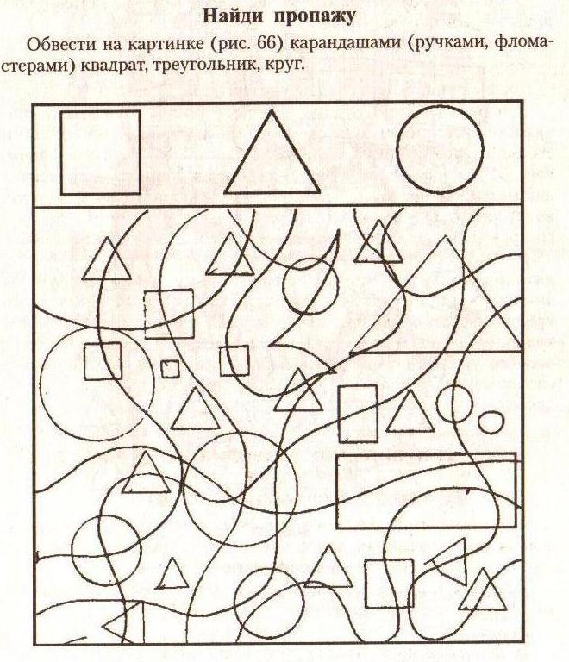

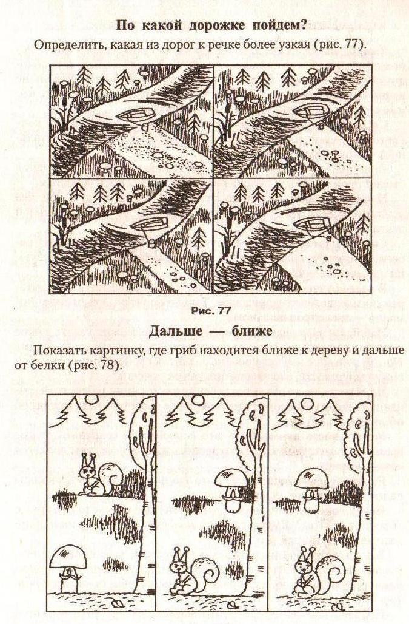

**Упражнения и игры для развития внимания**

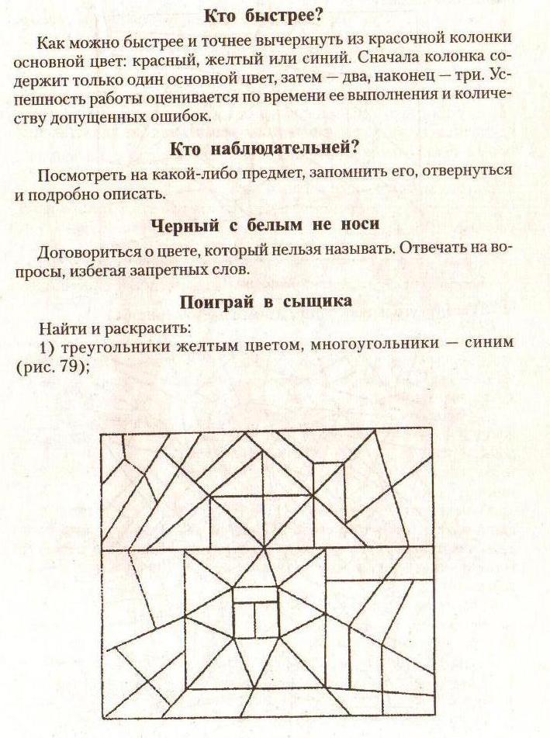

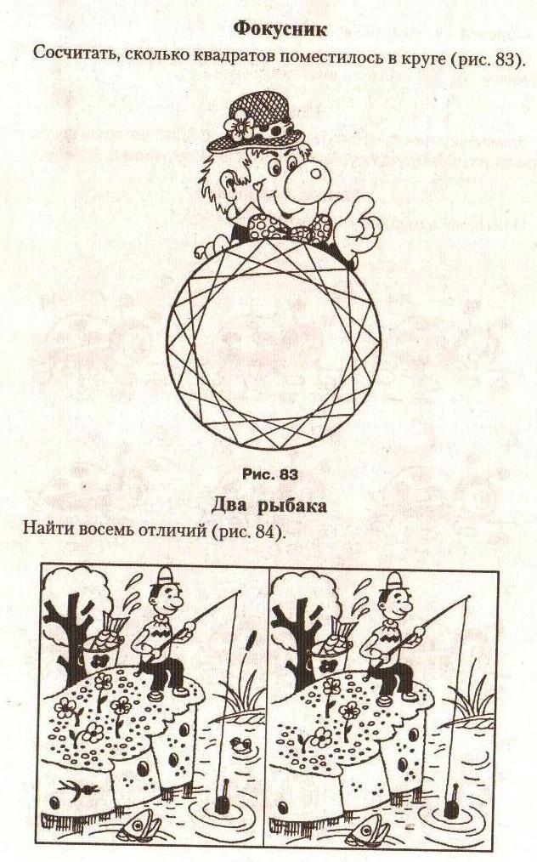

**Приложение №2**

**Примерные физминутки**

**1. Упражнение для улучшения мозгового кровообращения.** Исходное положение – сидя, руки на поясе. 1–2. Поворот головы направо. Исходное положение. 3–4. Поворот головы налево. Исходное положение. 5–6. Плавно наклонить голову назад. Исходное положение. Голову наклонить вперед. Повторить 4–6 раз. Темп медленный.

**2. Упражнение для снятия утомления с мелких мышц кисти.** Исходное положение – сидя, руки подняты вверх. 1–2. Сжать кисти в кулак. Разжать кисти. Повторить 6–8 раз, затем руки расслабленно опустить вниз и потрясти кистями. Темп средний.

**3. Упражнение для снятия утомления с мышц туловища.** Исходное положение – стойка ноги врозь, руки за голову. 1–2. Поднять правую руку на пояс, левую руку на пояс. 3–4. Правую руку на плечо, левую руку на плечо. 5–6. Правую руку вверх, левую руку вверх. 7–8. Сделать два хлопка руками над головой. 9–10. Опустить левую руку на плечо, правую руку на плечо. 11–12. Левую руку на пояс, правую руку на пояс. 13–14. Сделать два хлопка руками по бедрам. Повторить 4–6 раз. Темп в первый раз медленный, во второй и третий раз средний, в четвертый и пятый раз быстрый, в шестой раз медленный.

**Физминутки общего воздействия для разных групп мышц**

**1.** Исходное положение – стойка ноги врозь, руки за голову. 1. Резко повернуть таз вправо. 2. Резко повернуть таз влево. Во время поворотов плечевой пояс оставить неподвижным. Повторить 6–8 раз. Темп средний.

**2.** Исходное положение – стойка ноги врозь, руки за голову. 1–3. Сделать круговое движение тазом в одну сторону. 4–6. То же в другую сторону. 7–8. Опустить руки вниз и расслабленно потрясти кистями. Повторить 4–6 раз. Темп средний.

**3.** Исходное положение – стойка ноги врозь. 1–2. Сделать наклон вперед, правая рука скользит вдоль тела вниз, левая вдоль тела вверх. 3–4. Исходное положение. 5–8. То же в другую сторону. Повторить 6–8 раз. Темп средний.

**Физминутки для снятия утомления с плечевого пояса и рук.**

**1.**  Исходное положение – стоя или сидя, руки на поясе. 1–2. Правую руку вперед, левую вверх. 3–4. Переменить положение рук. Повторить 3–4 раза, затем расслабленно опустить вниз и потрясти кистями, голову наклонить вперед. Темп средний.

**2.** Исходное положение – стоя или сидя, кисти тыльной стороной на поясе. 1–2. Свести локти вперед, голову наклонить вперед. 3–4. Локти отвести назад, прогнуться. Повторить 6–8 раз, затем опустить руки вниз и потрясти расслабленно. Темп медленный.

**3.** Исходное положение – сидя. 1–2. Поднять руки через стороны вверх. 3–4. Сжать кисти рук в кулак. Разжать кисти рук. Повторить 6–8 раз, затем руки расслабленно опустить вниз и потрясти кистями. Темпсредний.